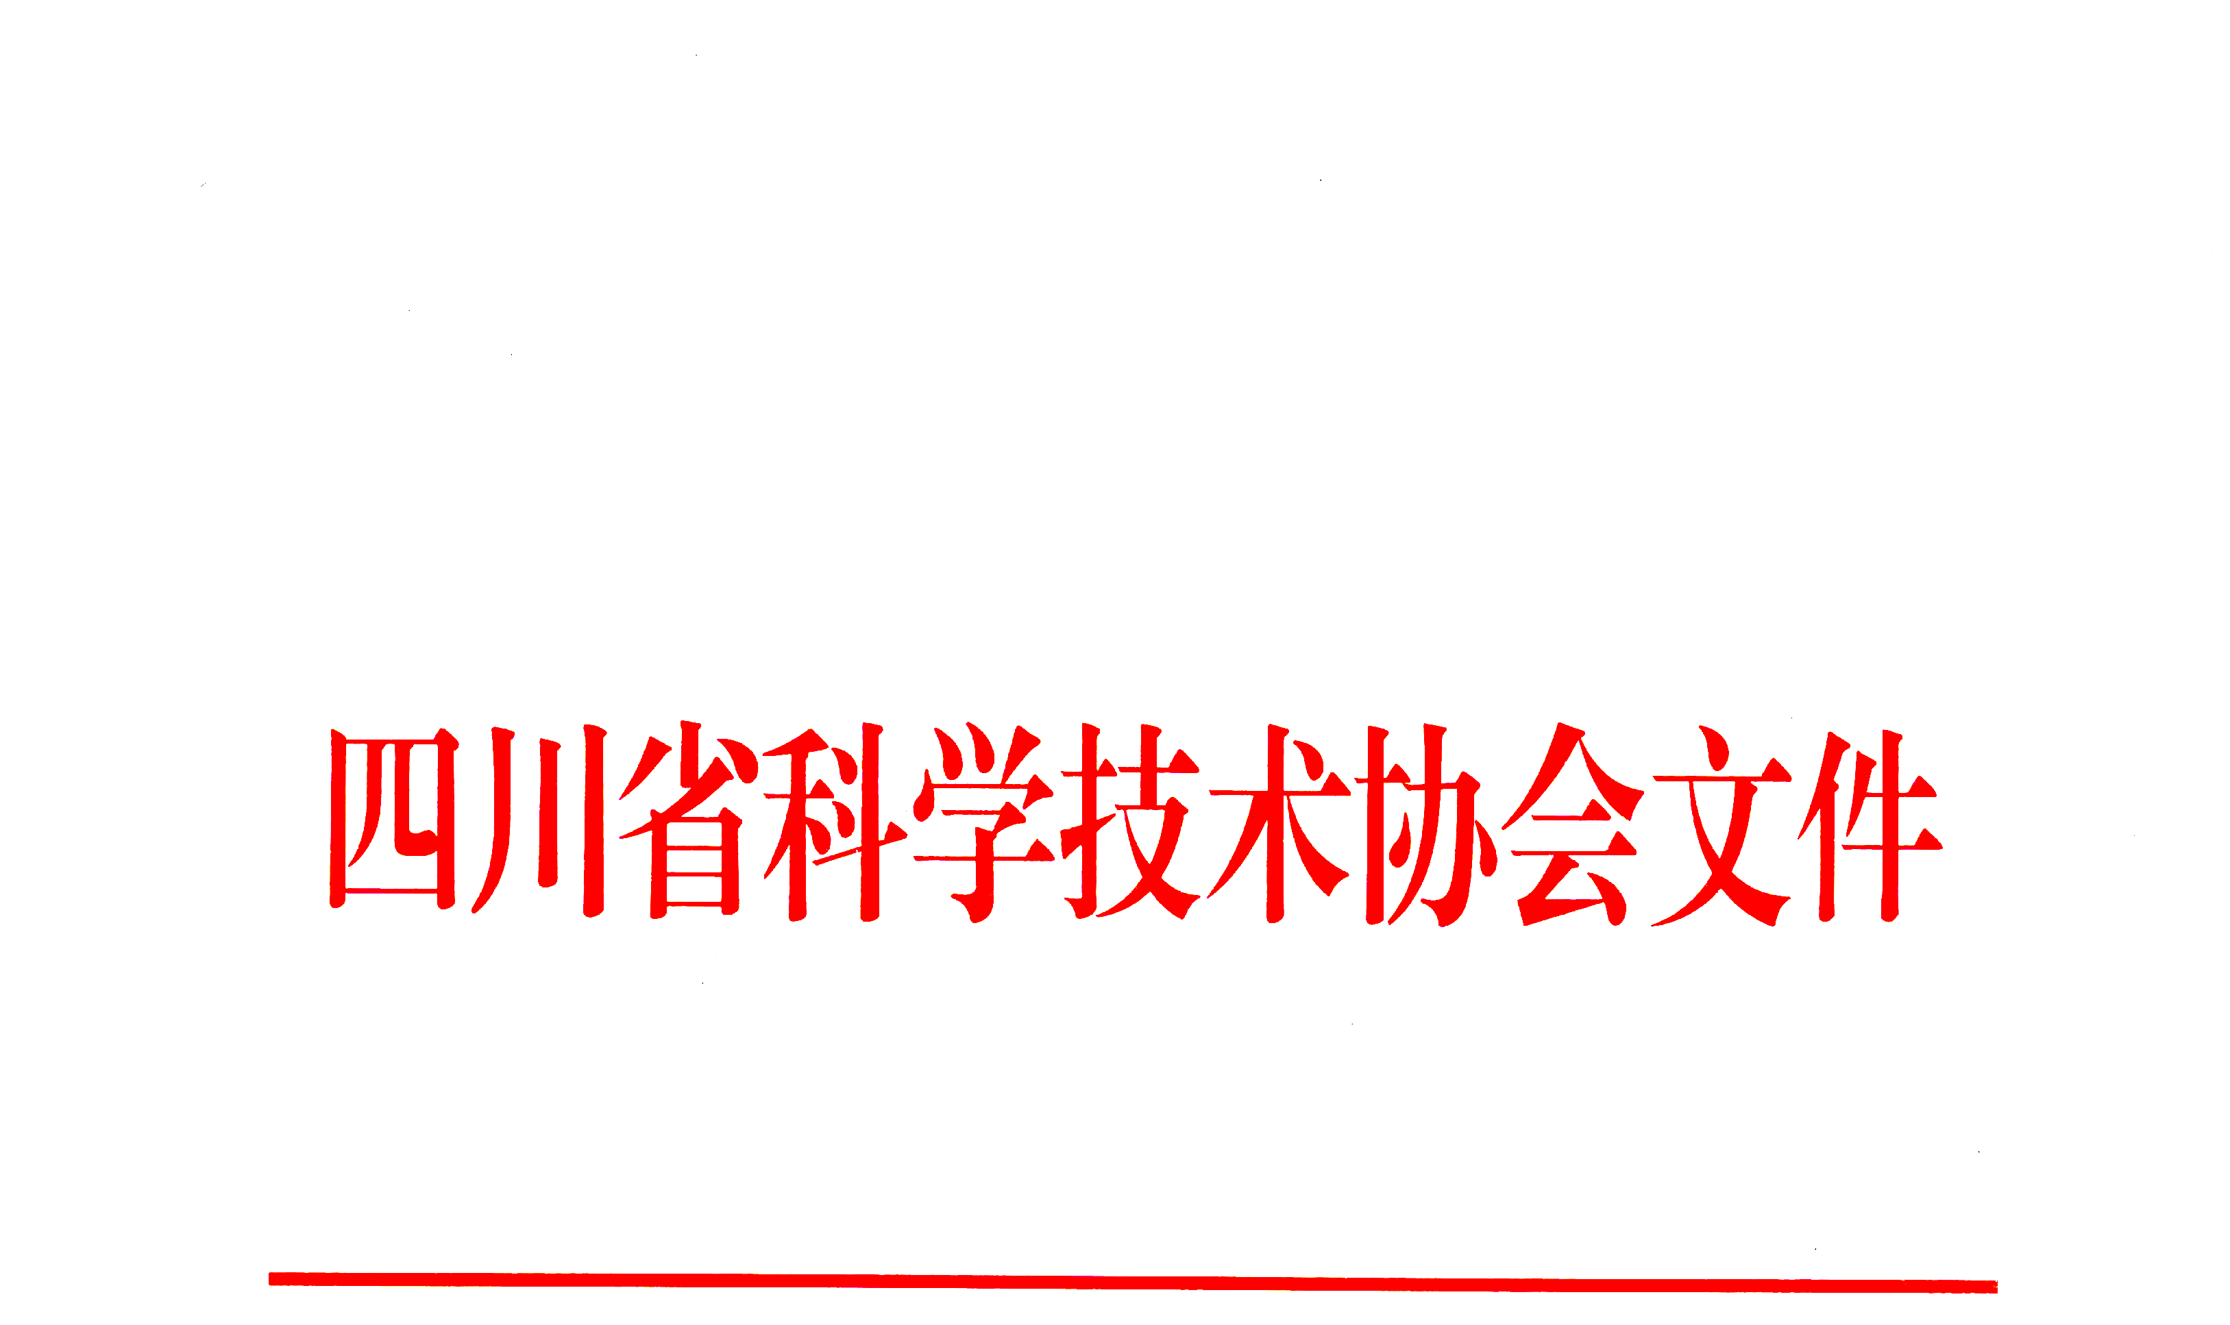

川科协发〔2020〕63号

四川省科学技术协会
关于推荐首届川渝科技学术大会
暨四川科技学术大会优秀论文的通知

各省级学会（协会、研究会）、市（州）科协、省科协直联重点单位：
为强化学术基础、引领学术风尚、促进学术交流、打造学术品牌，推动川渝地区学术水平提升，四川省科学技术协会和重庆市科学技术协会将在成都市共同举办首届川渝科技学术大会暨四川科技学术大会，大会将开展优秀论文评选活动，现将有关事项通知如下。
ー、推荐方法
（一）推荐渠道
1. 单位推荐：省级学会（协会、研究会）、市州科协、省科协直联重点单位。
2. 个人推荐：两院院士推荐，天府杰出科学家2人共同推荐，四川省学术和技术带头人3人共同推荐。
（二）推荐论文的范围
1. 2019年1月1日至2020年8月31日，在国际国内期刊已公开发表的自然科学类论文。工作总结、国内外科技动态介绍、统计资料、一般性试验报告、调查报告等，不在推荐之列。
2. 论文的第一作者必须为四川省辖区内的科技工作者，且在天府科技云平台注册并成为注册科技工作者（未注册的科技工作者可在天府科技云“网址：https://www.tfkjy.cn”或天府科技云APP上注册）。
（三）推荐篇数
各推荐单位在自评基础上，推荐论文总数不超过10篇，个人推荐原则1篇，推荐单位和推荐人要对所推荐的优秀论文负责，严格杜绝学术不端行为。
（四）推荐程序
1. 推荐单位成立推荐小组，负责推荐工作；个人推荐由推荐人负责。
2. 推荐单位和推荐人对符合推荐范围的论文进行评选，按规定的篇数评选出推荐论文。
3. 评选出来的论文作者到天府科技云平台 “首届川渝科技学术大会暨四川科技学术大会”专栏（https://www.tfkjy.cn/#/template/paper）
填报“首届川渝科技学术大会暨四川科技学术大会优秀论文申报表”，同时上传推荐的论文原文（论文为PDF文件格式）。
（五）材料报送
1. 推荐论文作者在天府科技云“首届川渝科技学术大会暨四川科技学术大会”专栏里填报上传“首届川渝科技学术大会暨四川科技学术大会优秀论文申报表”和“论文原文”，可在天府科技云平台“用户中心”—“我的活动”栏进行查看，下载到本地进行打印。
推荐材料主要包括：
①天府科技云大会专栏直接打印的“首届川渝科技学术大会暨四川科技学术大会优秀论文申报表”和自行打印的“论文原文”；
②论文发表刊物中原文的复印件（发表刊物封面、目录页、论文全文）；
③论文获奖的证明材料等。
以上推荐材料一式三份，由论文作者报送所在推荐单位。
2. 各推荐单位填报《首届川渝科技学术大会暨四川科技学术大会优秀论文推荐表》，同时将推荐论文相关材料一并报省科协学会部。个人推荐直接报送推荐论文相关材料。
3. 各推荐单位和推荐人请于2020年10月26日前将上述材料报省科协学会部，原则上不接受个人单独申报。
二、评审和颁奖
（一）大会优秀论文评选活动由省科协学术专委会组成专家组，按照理、工、农、医、交叉学科对推荐的优秀论文进行评审，评选出大会优秀论文特等奖和一、二、三等奖。
（二）评选出的大会优秀论文将由四川省科协和重庆市科协共同颁发“川渝科技学术大会优秀论文”证书，获奖论文推荐至首届川渝科技学术大会暨四川科技学术大会进行学术交流。
（三）大会优秀论文获奖作者将作为四川省科协人才举荐和项目申报等的重要依据，同时在“天府科技云”获得相应个人积分奖励，积分将增加科技工作者在天府科技云上承接科技服务的几率。其中，特等奖50分，一等奖30分、二等奖20分、三等奖10分。
（四）大会优秀论文将编辑印刷成《川渝科技学术大会暨四川科技学术大会优秀论文集》，并上传“巴蜀科技云”平台“川渝科技学术大会暨四川科技学术大会”专栏，供川渝广大科技工作者共享。

附件：1. 首届川渝科技学术大会暨四川科技学术大会优秀
论文申报表
2. 首届川渝科技学术大会暨四川科技学术大会优秀
论文推荐表

联系方式：
四川省科协学会部
联系人：陈军 任雯
地 址：四川省成都市人民南路四段11号814室
电 话：028-85350933 18081182030

四川省科学技术协会
2020年9月17日
附件1
首届川渝科技学术大会暨
四川科技学术大会优秀论文申报表

题 目
论文类别 | 理 □ 工 □ 农 □ 医 □ 交叉 □
所属学科
（按照国家标准学科分类划分）
推荐单位
或推荐人
申 报 人  （论文作者） |  |  | 联系电话
作 者  （第一作者应天府科技云注册并成为注册科技工作者） | 姓 名 | 单 位 |  |  | 学历/职务职称
论文发表  及时间 | 期刊名称
论文发表  及时间 | 发表时间
论文获奖记录
论 文
项 目
背 景
主要学术观点（300—500字）
主要学术成果
（300—500字）
附件2

首届川渝科技学术大会
暨四川科技学术大会优秀论文推荐表

推荐单位:（盖章）
序号 | 论文题目 | 论文作者 | 联系方式
……

四川省科学技术协会 2020年9月17日印发
